Экологическая ситуация по г. Сургуту
в апреле месяце 2011 года.

Лаборатория мониторинга загрязнения окружающей среды МБУ “Управление лесопаркового хозяйства и экологической безопасности” имеет Аттестат Аккредитации аналитической лаборатории №РОСС RU. 0001. 511310, которым подтверждена компетентность и независимость лаборатории. Срок действия аттестата аккредитации до 14 июня 2011 года.

По данным наблюдений за состоянием климатических факторов в г. Сургуте, проводимых лабораторией, средняя температура воздуха в апреле составила +7,7°С, что на 6,5°С выше чем в этот же период прошлого года. Влажность воздуха в среднем составила 64%. Атмосферное давление в течение месяца колебалось в пределах 740 – 762 мм рт. ст.

ТЕМПЕРАТУРА,  (°С) |  |  | ВЛАЖНОСТЬ ВОЗДУХА,  (%) |  |  | АТМОСФЕРНОЕ ДАВЛЕНИЕ, (мм рт.ст.)
средняя | максимум | минимум | средняя | максимум | минимум | среднее | максимум | минимум
+7,7 | +21,0 | -9,4 | 64 | 96 | 31 | 752 | 762 | 740

В апреле преобладало юго-восточное (34,2%) направление ветра, при этом средняя скорость ветра составила 1,8 м/сек. Максимальная скорость ветра – 7,7 м/сек была зафиксирована по северо-западному направлению. Наибольшая среднемесячная скорость ветра 3,3 м/сек характеризуется так же северо-западным направлением ветра.

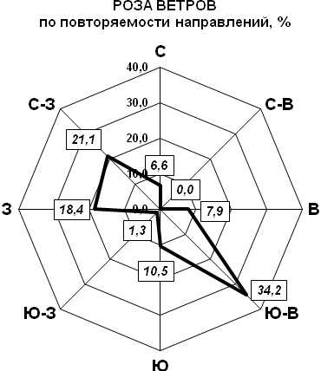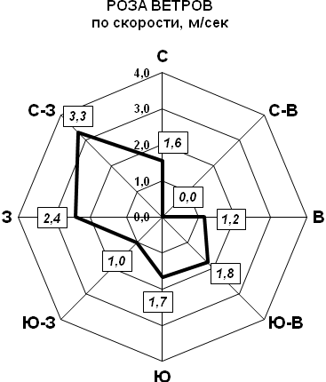

Рисунок 1 Рисунок 2

Состояние загрязнения атмосферного воздуха г. Сургута характеризуется среднемесячными концентрациями следующих загрязняющих веществ: диоксид азота, оксид азота, диоксид серы, оксид углерода, взвешенные частицы, фенол, формальдегид.
В целом по городу по данным стационарных постов наблюдений и маршрутному контролю в течение апреля 2011 года зафиксированы следующие концентрации загрязняющих веществ:

- Формальдегид…………………………2,69 ПДК_{с.с.}
- Взвешенные частицы …………........... 0,83 ПДК_{с.с.}
- Диоксид азота……………………….... 0,71 ПДК_{с.с.}
- Фенол …………………………………..0,39 ПДК_{с.с.}
- Оксид азота……………………………. 0,25 ПДК_{с.с.}
- Оксид углерода………………….……. 0,24 ПДК_{с.с.}
- Диоксид серы …………………………. 0,04 ПДК_{с.с.}

По данным стационарных и маршрутных наблюдений в апреле высоким оставалось загрязнение атмосферного воздуха города формальдегидом. Превышения среднесуточной предельно допустимой концентрации (ПДК_{с.с.}) по данному загрязнителю фиксировались на протяжении всего месяца. Среднемесячная концентрация формальдегида составила 2,0-3,9 ПДК_{с.с.}
Среднемесячные концентрации остальных загрязняющих веществ не превышали установленных норм.
В апреле 2011 года среднесуточная концентрация фенола составила 0,38-0,39 ПДК_{с.с}.
Среднесуточная концентрация оксида азота составила 0,11-0,80 ПДК_{с.с}, диоксида азота – 0,43-0,96 ПДК_{с.с.}.
В течение месяца концентрация взвешенных частиц в точках контроля не превышала предельно допустимую концентрацию и составила 0,80-0,85 ПДК_{с.с.}.
В течение месяца концентрация оксида углерода не превышала установленных норм и составила 0,17-0,28 ПДК_{с.с.}.

Директор МБУ «УЛПХ и ЭБ» Ю.Н. Ясаков

Руководитель группы ЛМЗОС И.Р. Кравчук

Исп. Е.А.Клабукова
тел.25-94-13

